Đề tài: QUẢN LÝ TIỆC CƯỚI

THIẾT KẾ DỮ LIỆU

|  |  |
| --- | --- |
| Mã số nhóm: QLTC-01 | |
| Tên thành viên | **Mã số sinh viên** |
| Lê Đức Anh | **16DH110247** |
| Lê Anh Song | **16DH110901** |
| Hứa Hoàng Thanh Bảo | **16DH110349** |
| Võ Bùi Gia Bảo | **16DH110273** |
| Vương Quân Kiệt | **16DH110281** |

Mục lục

1. Sơ đồ logic 3

2. Chi tiết các bảng 4

2.1. Bảng bao_cao 4

2.2. Bảng ca 4

2.3. Bảng ct_bao_cao 4

2.4. Bảng ds_sanh 5

2.5. Bảng tai_khoan 5

2.6. Bảng gia_dinh 5

2.7. Bảng ds_tiec_cuoi 6

2.8. Bảng dat_tiec 6

2.9. Bảng dich_vu 7

2.10. Bảng mon_an 7

2.11. Bảng ct_dat_tiec 7

2.12. Bảng hoa_don 8

2.13. Bảng ct_hoa_don 8

3. Nội dung bảng tham số 9

4. Các thuộc tính tối ưu tốc độ xử lý 9

5. Sao lưu backup 9

6. Hồi phục dữ liệu 10

7. Xóa dữ liệu 10

# Sơ đồ logic

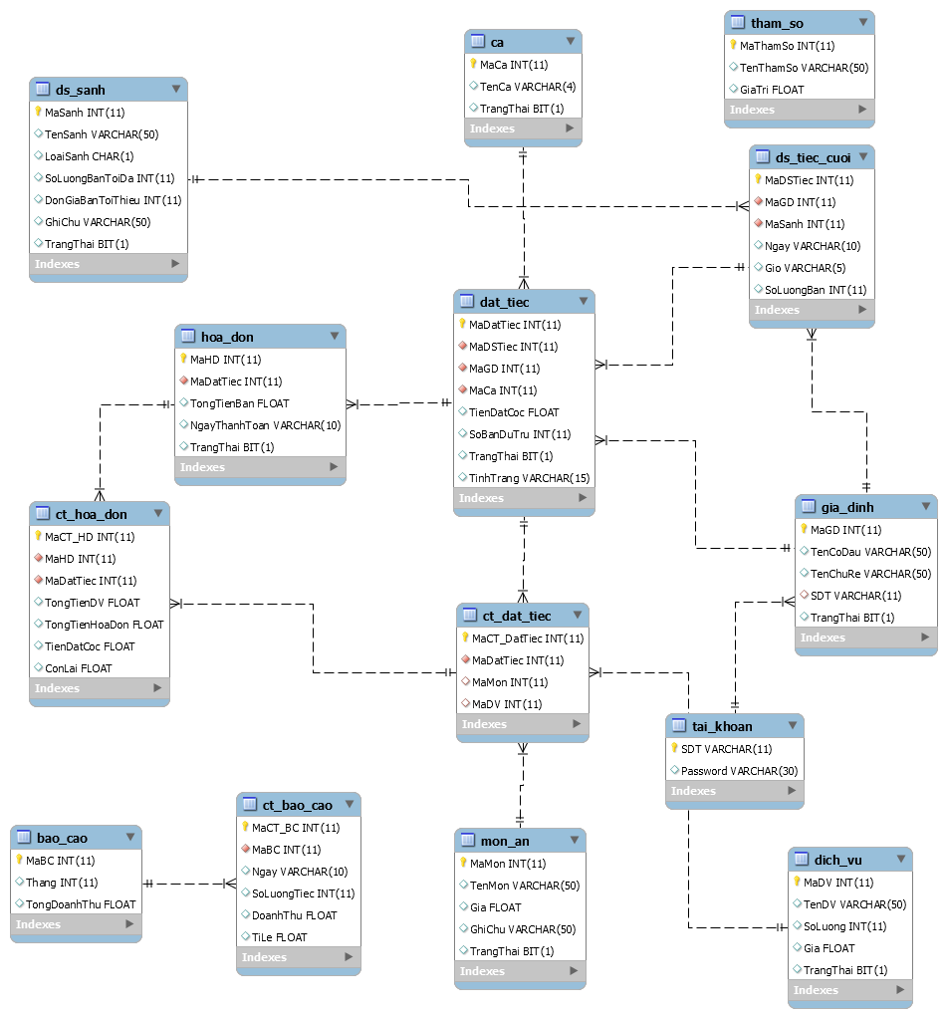

# Chi tiết các bảng

## Bảng bao_cao

|  |  |  |  |  |  |  |  |
| --- | --- | --- | --- | --- | --- | --- | --- |
| **TT** | **Tên thuộc tính (Field name)** | **Kiểu dữ liệu** | **Độ rộng** | **Not NULL** | **Ràng buộc / Miền giá trị** | **Mã hóa** | **Diễn giải** |
| **1** | MaBC | Int | 11 | Yes | Khóa chính |  |  |
| 2 | Thang | Int | 11 | No |  |  |  |
| 3 | TongDoanhThu | float |  | No |  |  |  |

## Bảng ca

|  |  |  |  |  |  |  |  |
| --- | --- | --- | --- | --- | --- | --- | --- |
| **TT** | **Tên thuộc tính (Field name)** | **Kiểu dữ liệu** | **Độ rộng** | **Not NULL** | **Ràng buộc / Miền giá trị** | **Mã hóa** | **Diễn giải** |
| **1** | MaCa | Int | 11 | Yes | Khóa chính |  |  |
| 2 | TenCa | varchar | 4 | No |  |  |  |

## Bảng ct_bao_cao

|  |  |  |  |  |  |  |  |
| --- | --- | --- | --- | --- | --- | --- | --- |
| **TT** | **Tên thuộc tính (Field name)** | **Kiểu dữ liệu** | **Độ rộng** | **Not NULL** | **Ràng buộc / Miền giá trị** | **Mã hóa** | **Diễn giải** |
| **1** | MaCT_BC | Int | 11 | Yes | Khóa chính |  |  |
| 2 | MaBC | Int | 11 | Yes | Khóa ngoại của bảng bao_cao |  | Lấy dữ liệu từ bảng bao_cao |
| 3 | Ngay | string | 11 | No |  |  |  |
| 4 | SoLuongTiec | Int | 11 | No |  |  |  |
| 5 | DoanhThu | Float |  | No |  |  |  |
| 6 | TiLe | float |  | No |  |  |  |

## Bảng ds_sanh

|  |  |  |  |  |  |  |  |
| --- | --- | --- | --- | --- | --- | --- | --- |
| **TT** | **Tên thuộc tính (Field name)** | **Kiểu dữ liệu** | **Độ rộng** | **Not NULL** | **Ràng buộc / Miền giá trị** | **Mã hóa** | **Diễn giải** |
| **1** | MaSanh | Int | 11 | Yes | Khóa chính |  |  |
| 2 | TenSanh | Varchar | 50 | No |  |  |  |
| 3 | LoaiSanh | Varchar | 50 | No |  |  |  |
| 4 | SoLuongBanToiDa | Int | 11 | No |  |  |  |
| 5 | DonGiaBanToiThieu | Int | 11 | No |  |  |  |
| 6 | GhiChu | varchar | 50 | No |  |  |  |

## Bảng tai_khoan

|  |  |  |  |  |  |  |  |
| --- | --- | --- | --- | --- | --- | --- | --- |
| **TT** | **Tên thuộc tính (Field name)** | **Kiểu dữ liệu** | **Độ rộng** | **Not NULL** | **Ràng buộc / Miền giá trị** | **Mã hóa** | **Diễn giải** |
| **1** | SDT | varchar | 11 | Yes | Khóa chính |  |  |
| 2 | Password | Varchar | 30 | No |  |  |  |

## Bảng gia_dinh

|  |  |  |  |  |  |  |  |
| --- | --- | --- | --- | --- | --- | --- | --- |
| **TT** | **Tên thuộc tính (Field name)** | **Kiểu dữ liệu** | **Độ rộng** | **Not NULL** | **Ràng buộc / Miền giá trị** | **Mã hóa** | **Diễn giải** |
| **1** | MaGD | Int | 11 | Yes | Khóa chính |  |  |
| 2 | TenCoDau | Varchar | 50 | No |  |  |  |
| 3 | TenChuRe | Varchar | 50 | No |  |  |  |
| 4 | SDT | varchar | 11 | No | Khóa ngoại của bảng tai_khoan |  | Lấy dữ liệu từ bảng tai_khoan |

## Bảng ds_tiec_cuoi

|  |  |  |  |  |  |  |  |
| --- | --- | --- | --- | --- | --- | --- | --- |
| **TT** | **Tên thuộc tính (Field name)** | **Kiểu dữ liệu** | **Độ rộng** | **Not NULL** | **Ràng buộc / Miền giá trị** | **Mã hóa** | **Diễn giải** |
| **1** | MaDSTiec | Int | 11 | Yes | Khóa chính |  |  |
| 2 | MaGD | Int | 11 | Yes | Khóa ngoại của bảng gia_dinh |  | Lấy dữ liệu từ bảng gia_dinh |
| 3 | MaSanh | int | 11 | Yes | Khóa ngoại của bảng ds_sanh |  | Lấy dữ liệu từ bảng ds_sanh |
| 4 | Ngay | string |  | No |  |  |  |
| 5 | Gio | Time |  | No |  |  |  |
| 6 | SoLuongBan | Int | 11 | No |  |  |  |

## Bảng dat_tiec

|  |  |  |  |  |  |  |  |
| --- | --- | --- | --- | --- | --- | --- | --- |
| **TT** | **Tên thuộc tính (Field name)** | **Kiểu dữ liệu** | **Độ rộng** | **Not NULL** | **Ràng buộc / Miền giá trị** | **Mã hóa** | **Diễn giải** |
| **1** | MaDatTiec | Int | 11 | Yes | Khóa chính |  |  |
| 2 | MaDSTiec | Int | 11 | Yes | Khóa ngoại của bảng ds_tiec_cuoi |  | Lấy dữ liệu từ bảng ds_tiec_cuoi |
| 3 | MaGD | int | 11 | Yes | Khóa ngoại của bảng gia_dinh |  | Lấy dữ liệu từ bảng gia_dinh |
| 4 | MaCa | int | 11 | Yes | Khóa ngoại của bảng ca |  | Lấy dữ liệu từ bảng ca |
| 5 | TienDatCoc | float |  | No |  |  |  |
| 6 | SoBanDuTru | Int | 11 | No |  |  |  |

## Bảng dich_vu

|  |  |  |  |  |  |  |  |
| --- | --- | --- | --- | --- | --- | --- | --- |
| **TT** | **Tên thuộc tính (Field name)** | **Kiểu dữ liệu** | **Độ rộng** | **Not NULL** | **Ràng buộc / Miền giá trị** | **Mã hóa** | **Diễn giải** |
| **1** | MaDV | Int | 11 | Yes | Khóa chính |  |  |
| 2 | TenDV | varchar | 50 | No |  |  |  |
| 3 | SoLuong | int | 11 | Yes |  |  |  |
| 4 | Gia | float |  |  |  |  |  |

## Bảng mon_an

|  |  |  |  |  |  |  |  |
| --- | --- | --- | --- | --- | --- | --- | --- |
| **TT** | **Tên thuộc tính (Field name)** | **Kiểu dữ liệu** | **Độ rộng** | **Not NULL** | **Ràng buộc / Miền giá trị** | **Mã hóa** | **Diễn giải** |
| **1** | MaMon | Int | 11 | Yes | Khóa chính |  |  |
| 2 | TenMon | varchar | 50 | No |  |  |  |
| 3 | Gia | Float |  | No |  |  |  |
| 4 | GhiChu | varchar | 50 | No |  |  |  |

## Bảng ct_dat_tiec

|  |  |  |  |  |  |  |  |
| --- | --- | --- | --- | --- | --- | --- | --- |
| **TT** | **Tên thuộc tính (Field name)** | **Kiểu dữ liệu** | **Độ rộng** | **Not NULL** | **Ràng buộc / Miền giá trị** | **Mã hóa** | **Diễn giải** |
| **1** | MaCT_DatTiec | Int | 11 | Yes | Khóa chính |  |  |
| 2 | MaDatTiec | Int | 11 | Yes | Khóa ngoại của bảng dat_tiec |  | Lấy dữ liệu từ bảng dat_tiec |
| 3 | MaMon | Int | 11 | No | Khóa ngoại của bảng mon_an |  | Lấy dữ liệu từ bảng mon_an |
| 4 | MaDV | Int | 11 | No | Khóa ngoại của dich_vu |  | Lấy dữ liệu từ bảng dich_vu |

## Bảng hoa_don

|  |  |  |  |  |  |  |  |
| --- | --- | --- | --- | --- | --- | --- | --- |
| **TT** | **Tên thuộc tính (Field name)** | **Kiểu dữ liệu** | **Độ rộng** | **Not NULL** | **Ràng buộc / Miền giá trị** | **Mã hóa** | **Diễn giải** |
| **1** | MaHD | Int | 11 | Yes | Khóa chính |  |  |
| 2 | MaDatTiec | Int | 11 | Yes | Khóa ngoại của bảng dat_tiec |  | Lấy dữ liệu từ bảng dat_tiec |
| 3 | TongTienBan | Float |  | No |  |  |  |
| 4 | NgayThanhToan | Date |  | No |  |  |  |

## Bảng ct_hoa_don

|  |  |  |  |  |  |  |  |
| --- | --- | --- | --- | --- | --- | --- | --- |
| **TT** | **Tên thuộc tính (Field name)** | **Kiểu dữ liệu** | **Độ rộng** | **Not NULL** | **Ràng buộc / Miền giá trị** | **Mã hóa** | **Diễn giải** |
| **1** | MaCT_HD | Int | 11 | Yes | Khóa chính |  |  |
| 2 | MaHD | Int | 11 | Yes | Khóa ngoại của bảng hoa_don |  | Lấy dữ liệu từ bảng hoa_don |
| 3 | MaDatTiec | Int | 11 | Yes | Khóa ngoại của bảng dat_tiec |  | Lấy dữ liệu từ bảng dat_tiec |
| 4 | TongTienDV | Float |  | No |  |  |  |
| 5 | TongTienHoaDon | Float |  | No |  |  |  |
| 6 | TienDatCoc | Float |  | No |  |  |  |
| 7 | ConLai | float |  | No |  |  |  |

# Nội dung bảng tham số

|  |  |  |
| --- | --- | --- |
| **MaThamSo** | **GiaTri** | **GhiChu** |
| TS1 | 5 | Số loại sảnh tối đa với đơn giá tương ứng |
| TS2 | 2 | Số ca tối đa |
| TS3 | 20 | Số dịch vụ tối đa |
| TS4 | 100 | Số món ăn tối đa |
| TS5 | 1% | Tỉ lệ phạt của 1 ngày thanh toán trễ hạn |

# Các thuộc tính tối ưu tốc độ xử lý

|  |  |  |  |  |
| --- | --- | --- | --- | --- |
| **TT** | **Thuộc tính** | **Bảng của thuộc tính** | **Bảng của thông tin gốc** | **Xử lý tự động cập nhật** |
| 1 | SoLuongTiecCuoiDaDat | ds_tiec_cuoi | dat_tiec, ct_dat_tiec | Khởi động phần mềm |
| 2 | TinhTrangTraTre | hoa_don | hoa_don | Khởi động phần mềm |

# Sao lưu backup

|  |  |  |  |  |  |  |
| --- | --- | --- | --- | --- | --- | --- |
| **TT** | **Thuộc tính sao lưu** | **Bảng của thuộc tính** | **Tần suất sao lưu** | **Thời gian sao lưu** | **Nơi sao lưu** | **Tự động/bằng tay** |
| 1 | SDT | tai_khoan | 6 tháng | 1 năm | Máy tính | Tự động |
| 2 | Password | tai_khoan | 6 tháng | 1 năm | Máy tính | Tự động |
| 3 | MaGD | gia_dinh | 6 tháng | 1 năm | Máy tính | Tự động |
| 4 | TenCoDau | gia_dinh | 6 tháng | 1 năm | Máy tính | Tự động |
| 5 | TenChuRe | gia_dinh | 6 tháng | 1 năm | Máy tính | Tự động |
| 6 | MaHD | hoa_don | 6 tháng | 1 năm | Máy tính | Tự động |
| 7 | MaDatTiec | dat_tiec | 6 tháng | 1 năm | Máy tính | Tự động |
| 8 | MaBC | bao_cao | 6 tháng | 1 năm | Máy tính | Tự động |
| 9 | LoaiSanh | ds_sanh | 6 tháng | 1 năm | Máy tính | Tự động |
| 10 | NgayThanhToan | hoa_don | 6 tháng | 1 năm | Máy tính | Tự động |

# Hồi phục dữ liệu

|  |  |  |  |  |
| --- | --- | --- | --- | --- |
| **TT** | **Thuộc tính hồi phục** | **Bảng của thuộc tính** | **Ai được phép** | **Nơi hồi phục** |
| 1 | SDT | tai_khoan | Admin | Máy tính |
| 2 | Password | tai_khoan | Admin | Máy tính |
| 3 | MaGD | gia_dinh | Admin | Máy tính |
| 4 | TenCoDau | gia_dinh | Admin | Máy tính |
| 5 | TenChuRe | gia_dinh | Admin | Máy tính |
| 6 | MaHD | hoa_don | Admin | Máy tính |
| 7 | MaDatTiec | dat_tiec | Admin | Máy tính |
| 8 | MaBC | bao_cao | Admin | Máy tính |
| 9 | LoaiSanh | ds_sanh | Admin | Máy tính |
| 10 | NgayThanhToan | hoa_don | Admin | Máy tính |

# Xóa dữ liệu

|  |  |  |  |  |
| --- | --- | --- | --- | --- |
| **TT** | **Thuộc tính xóa** | **Bảng của thuộc tính** | **Khi nào xóa** | **Tự động / Bằng tay** |
| 1 | SDT | tai_khoan | 2 năm | Tự động |
| 2 | Password | tai_khoan | 2 năm | Tự động |
| 3 | MaGD | gia_dinh | 2 năm | Tự động |
| 4 | TenCoDau | gia_dinh | 2 năm | Tự động |
| 5 | TenChuRe | gia_dinh | 2 năm | Tự động |
| 6 | MaHD | hoa_don | 2 năm | Tự động |
| 7 | MaDatTiec | dat_tiec | 2 năm | Tự động |
| 8 | MaBC | bao_cao | 2 năm | Tự động |
| 9 | LoaiSanh | ds_sanh | 2 năm | Tự động |
| 10 | NgayThanhToan | hoa_don | 2 năm | Tự động |